Муниципальное дошкольное образовательное автономное учреждение
«Детский сад № 99 комбинированного вида «Домовенок» г. Орска»

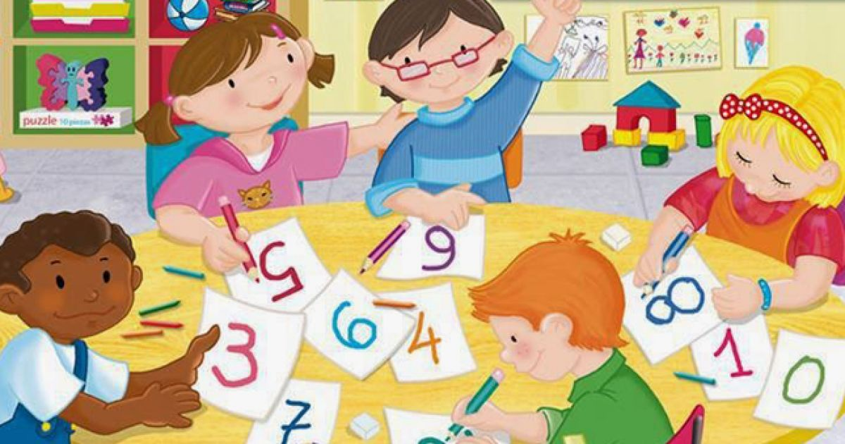

Подготовила воспитатель:

Пивоваровой Н.И.

г. Орск 2024 г.
Умение ребёнка позитивно общаться позволяет
ему комфортно жить в обществе людей…»
Выготский Л. С.
Ни для кого не секрет, что телевизор и компьютер, компьютерные игры стали заменять и детям, и взрослым общение. Социально-личностное развитие дошкольников и все задачи, с этим связанные, были актуальны всегда, но особенно важными являются сейчас, когда количество информации зашкаливает, а обмен ею очень быстрый.
Ребята, испытывают серьёзные трудности в общении и взаимодействии со сверстниками и взрослыми. Дети не умеют общаться друг с другом, испытывают трудности в усвоении нравственных норм, отмечается повышенная конфликтность в общении детей друг с другом, проявление безразличия к проблемам сверстников, нежелание уступить или договориться. Общение, и только живое человеческое общение обогащает жизнь детей, формирует коммуникативные умения и взаимоотношения.
Речь сопровождает практически каждую деятельность ребёнка, совершенствует её и обогащается сама. Сегодня Федеральный государственный образовательный стандарт дошкольного образования рассматривает речевое развитие и владение речью как средство общения и культуры; обогащение активного словаря; развитие связной, грамматически правильной диалогической и монологической речи.
Коммуникативная компетентность дошкольника проявляется в возможности посредством речи решать задачи в условиях интеграции разных видов деятельности. Речевое развитие осуществляется не только через мероприятия речевого цикла, но и через другие виды деятельности, например формирование математических представлений.
Математика всегда была неотъемлемой и существеннейшей составной частью человеческой культуры, она является ключом к познанию окружающего мира, базой научно-технического прогресса и важной компонентой развития личности.
Использование элементов математических представлений возможно в совершенствовании разных сторон речи детей: словаря, грамматического строя речи, связной речи, в том числе объяснительной.
Элементарные математические представления дают простейшие знания и умения, на их основе развивается у дошкольника мышление, умение высказывать предположения, делать простейшие выводы, излагать свои мысли понятно для окружающих. Формировать умение без раздражения отстаивать свою точку зрения. Учить детей самостоятельности ответов и суждений /развитие речи/.
Установлено, что уровень развития речи ребёнка прямо зависит от сформированности тонких движений пальцев рук. Это обусловлено близостью речевого и двигательного центров в коре головного мозга. Несформированность тонкой моторики рук – это неточность движений, трудности в усвоении движений, и, следовательно, в мыслительном процессе, а поэтому возникает неточность в выборе правильного по описанию, по форме, по цвету предмета, неточность в соотнесении предметов по признакам, количеству или определения той или иной последовательности предметов. Для активизации этих центров хорошо использовать пальчиковую гимнастику. Но, конечно, в пальчиковой гимнастике не обойтись без счёта и соблюдения логически последовательных действий. Например, на каждое слово стиха дети соединяют подушечки пальцев между собой.
Раз, два, три, четыре, пять!
Вышли пальчики гулять!
Раз, два, три, четыре, пять!
В домик спрятались опять.
Для формирования предпосылок правильной артикуляции целесообразно использовать игры, развивающие кинестетические и тактильные ощущения, например;
Игра «Волшебный мешочек»,
когда детям предлагается на ощупь достать из мешочка все круглые предметы или все маленькие.Тактильные ощущения также развивает приём моделирования цифр, геометрических фигур из пластилина.
Известно, что сдавливания подушечек пальцев стимулируют созревание клеток коры головного мозга.
Игры с прищепками.
1. К картонным пуговицам разных цветов и с различным количеством дырочек присоединить такое же количество прищепок определённого цвета.
2. Прищепки с наклеенными на них цифрами нужно прикрепить к картинке с таким же количеством предметов.В артикуляционной гимнастике дети, выполняя упражнения под счёт, используют слуховой и двигательный анализаторы, или считают про себя самостоятельно заданное количество раз – ведя внутренний контроль и закрепляя порядковый счёт.
При отработке артикуляции использование понятий «узкий- широкий», «вверх-вниз», «вправо-влево» развивает ориентировочно-пространственное восприятие.
При произнесении ребёнком звука изолированно или в слогах, словах выполняется задача автоматизации порядкового счёта, например, произнести звук десять раз или слог, слово три раза.
Отвечая на вопросы, рассматривая сюжетные картинки, дети оформляют свои мысли в разные по сложности предложения.
Например: «Матрешка стоит между мишкой и грузовиком». «Мишка сидит выше матрешки и грузовика ». «В лесу дерево выше, чем куст ».
Развитие коммуникативной деятельности детей основана на единстве решаемых в дошкольном возрасте задач.
Развитие классификации, сериации, сравнения, анализа осуществляется в процессе игр с логическими блоками, веществами, наборами геометрических фигур; в ходе выкладывания силуэтов, выделения отличий и сходства геометрических фигур и т.
В процессе развития речи необходима и интеграция на уровне речевого творчества – сочинение историй, в которых рассказывается о цифрах, формах.
Выделение количественной стороны предмета (абстрагирование), а также нахождение предмета по количественным признакам – полезные и интересные логико-математические упражнения.
Кроме того, возможности для организации коммуникативной деятельности детей есть и в сюжетных логико-математических играх.
Это игры, в которых дети учатся выявлять и абстрагировать свойства, осваивают операции сравнения, классификации и обобщения. Для них характерно наличие сюжета, действующих лиц, схематизации.
Игры с правилами. Современные логические и математические игры разнообразны. В них ребёнок осваивает эталоны, модели, речь, овладевает способами познания, развивается мышление.
- настольно-печатные: «Цвет и форма», «Сосчитай», «Игровой квадрат», «Прозрачный квадрат», «Логический поезд» и др.
- игры на объёмное моделирование: «Кубики для всех», «Тетрис», «Шар», «Змейка», «Ёж», «Геометрический конструктор» и др.
- игры на плоскостное моделирование: «Танграм», «Сфинкс», «Т-игра» и др.
- игры из серии «Форма и цвет»: «Сложи узор», «Уникуб», «Цветное панно», «Разноцветные квадраты», «Треугольное домино», «Чтобы цвет не повторялся» и др.
- игры на составление целого из частей: «Дроби», «Сложи квадрат», «Греческий крест», «Сложи кольцо», «Шахматная доска» и др.
- игры-забавы: лабиринты, перестановки («Ханойская башня», «Чайный сервиз», «Козлы и бараны», «Упрямый осёл»);
- головоломки (пазлы, мозаики, «Радуга», «Фея цветов», «Бабочки», «Рыбки», «Хитрый клоун», «Петрушка», математические головоломки – магические квадраты; головоломки с палочками)
Как показывает практика, в процессе развития речи использование элементарных математических представлений способствует совершенствованию знаний о позиции звука в слове, о расположении звука по отношению к рядом стоящему звуку, о количестве звуков в слове, количестве слов в предложении; активизирует употребление падежных окончаний, согласование существительного с числительным и наоборот, образование притяжательных прилагательных. Использование игровых методов и приёмов формирования элементарных математических представлений даёт положительный результат в развитии психических процессов и речи ребенка.

Список литературы.
1. Антакова-Фомина Л. В. Стимуляция развития речи у детей раннего возраста путём тренировки движений пальцев рук. – М. : 1997.
2 . Новикова В. П. Математика в детском саду. - М. : Мозаика-Синтез, 2010.
3. Хризман Т. П., Еремеева В. П., Лоскутова Т. Д. Эмоции, речь и активность мозга ребёнка. М. : Педагогика, 1991.

